Министерство образования Республики Беларусь

Учреждение образования «Белорусский государственный университет   
информатики и радиоэлектроники»

Кафедра вычислительных методов и программирования

Типовой расчет

По теме: “Математическая статистика”

Вариант 27

Проверил: Выполнил:

Панасик А.А. Студент гр. 222401

Саркисов А.В.

Минск 2023

**Задание № 9. Вариант 27**

**Одномерная выборка**

Построим вариационный ряд

|  |  |  |  |  |  |  |  |  |
| --- | --- | --- | --- | --- | --- | --- | --- | --- |
| 0 | 0,01 | 0,01 | 0,02 | 0,04 | 0,08 | 0,09 | 0,09 | 0,11 |
| 0,11 | 0,12 | 0,13 | 0,15 | 0,18 | 0,18 | 0,2 | 0,2 | 0,21 |
| 0,23 | 0,25 | 0,25 | 0,25 | 0,27 | 0,27 | 0,29 | 0,33 | 0,34 |
| 0,35 | 0,38 | 0,39 | 0,43 | 0,43 | 0,44 | 0,45 | 0,49 | 0,51 |
| 0,52 | 0,54 | 0,57 | 0,65 | 0,65 | 0,71 | 0,71 | 0,72 | 0,72 |
| 0,73 | 0,73 | 0,74 | 0,77 | 0,79 | 0,79 | 0,8 | 0,81 | 0,83 |
| 0,86 | 0,89 | 0,9 | 1,01 | 1,02 | 1,05 | 1,05 | 1,05 | 1,07 |
| 1,08 | 1,09 | 1,1 | 1,11 | 1,13 | 1,14 | 1,16 | 1,17 | 1,29 |
| 1,29 | 1,31 | 1,35 | 1,4 | 1,53 | 1,54 | 1,67 | 1,72 | 1,75 |
| 1,76 | 1,9 | 1,92 | 1,99 | 2 | 2,03 | 2,11 | 2,11 | 2,16 |
| 2,16 | 2,17 | 2,53 | 2,54 | 2,75 | 2,88 | 2,88 | 3,2 | 3,43 |
| 5,4 |  |  |  |  |  |  |  |  |

Сделаем таблицу для построения графика эмпирической функции F*(x), которая определяется формулой:



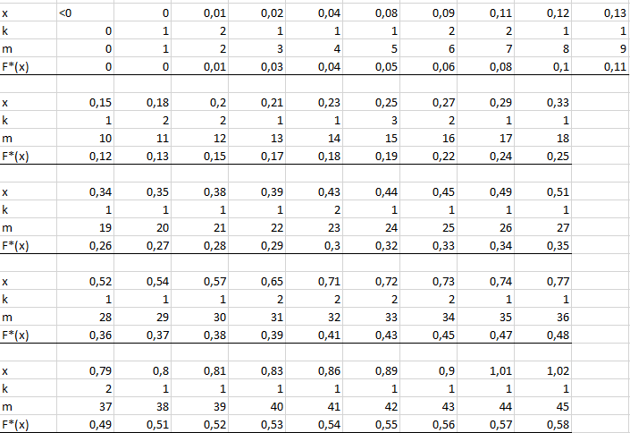

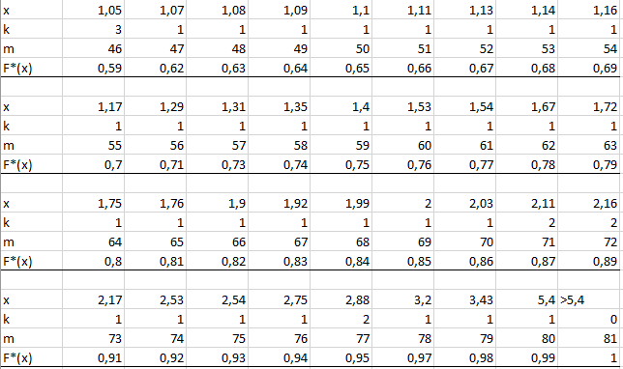

k - количество одинаковых чисел в выборке,

m - номер числа в вариационном ряду

График эмпирической функции представлен в конце задания вместе с графиком гипотетической функции F0(x).

Определим количество непересекающихся и примыкающих друг к другу M интервалов:

 

Где - количество чисел в выборке

Построим гистограмму равноинтервальным методом:



Определим длину интервала:

 h=0.54

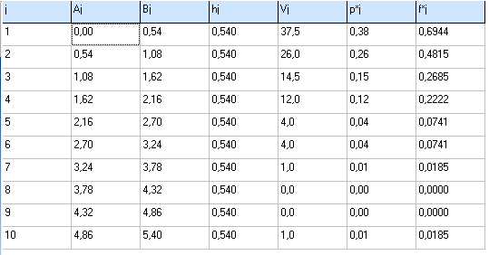

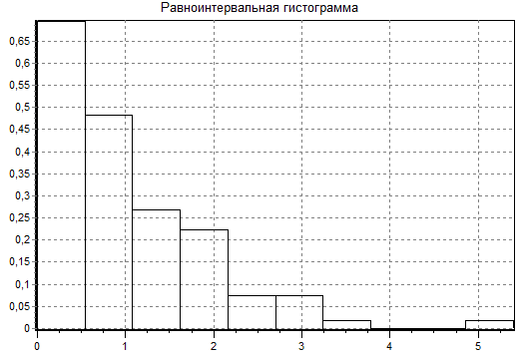

Построим гистограмму равновероятностным методом:



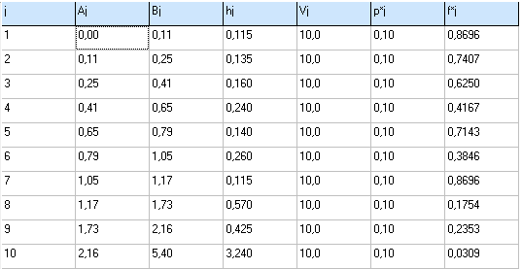

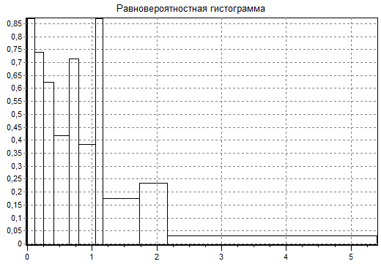

Вычислим точечные оценки числовых характеристик:

Состоятельная оценка математического ожидания:



$$m_{x}=1,0171$$

Несмещенная состоятельная оценка дисперсии:



$$S_{0}^{2}=0,841597$$

Несмещенная состоятельная оценка среднеквадратического отклонения:



$$S_{0}=0,917386$$

Вычислим интервальные оценки математического ожидания и дисперсии с надежностью $γ=0.95$.

Доверительный интервал для математического ожидания:

Согласно центральной предельной теореме при достаточно большом n закон распределения можно считать нормальным, поэтому воспользуемся следующей формулой для случайной величины X с неизвестным законом распределения:



$z_{ɣ}=\arg{Ф\left(\frac{ɣ}{2}\right)}=argФ\left(0.475\right)=1.96$*-* значение аргумента функции Лапласа, тогда интервал равен:

$$0.8373<m_{x}<1,1969$$

Доверительный интервал для дисперсии:



$$0,607<D_{x}<1,076$$

Выдвинем двухальтернативную гипотезу о законе распределения случайной величины:

$H_{0}$– величина X распределена по экспоненциальному закону



$H_{1}$– величина X не распределена по экспоненциальному закону



Определим оценки неизвестных параметров гипотетического закона распределения:

$$λ=\frac{1}{x}$$

$$λ=0.983$$

Проверим гипотезу с помощью критерия **χ**2. Вычислим значения критерия **χ**2 на основе равноинтервального статистического ряда. Теоретические вероятности попадания случайной величины вычислим по формуле:



Данные для расчета теоретических вероятностей представлены в таблице:

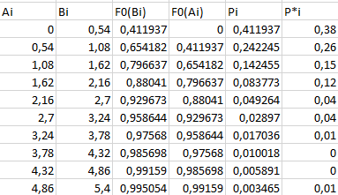

Определим значение критерия **χ**2 по формуле:



Найдем значения критерия для каждого значения, а затем общий.

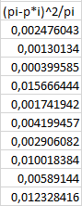

Тогда, значение критерия равно:

$$χ^{2}=5,7$$

Определяем число степеней свободы:

$$k=M-1-s$$

где s - число параметров, от которых зависит выбранный гипотезой $H_{0}$ закон распределения,

$$s=1 \\ k=8$$

При заданном уровне значимости $α=0.05$ сравним полученное значение критерия **χ**2 со значением $χ_{α,k}^{2}$ из таблицы распределения **χ**2, которое равно:

$$χ_{α,k}^{2}=15.51$$

Поскольку $χ^{2}<χ_{α,k}^{2}$, то гипотеза $H_{0}$ принимается.

Проверим гипотезу с помощью критерия Колмогорова:

Выберем 20 значений из вариационного ряда для данного критерия и вычислим значения гипотетической функции:

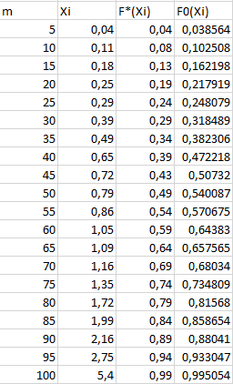

По графику определим максимальное отклонение между функциями F*(x) и F0(x):

$$Z=0.0822$$

Определяем значение критерия:

$$λ=Z\sqrt{n}$$

$$λ=0.822$$

Из таблицы распределения Колмогорова выбираем критическое значение $λ_{γ}$, где

$$γ=1-α=0.95$$

$$λ_{γ}=1.36$$

Поскольку $λ<λ_{γ}$, то гипотеза $H_{0}$ принимается.

Из этого следует то, что гипотеза H0 является верной и функция распределена по экспоненциальному закону.

Построим график эмпирической функции распределения F*(x):

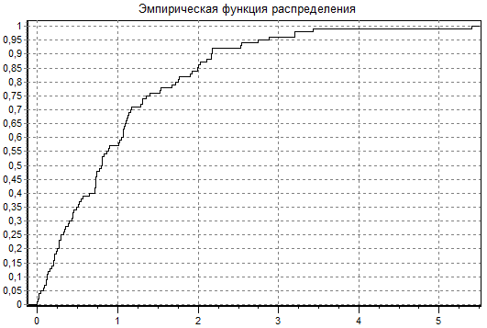

**Задание № 10. Вариант 24**

**Двумерная выборка**

- количество двумерных чисел

Вычислим точечную оценку коэффициента корреляции:

Оценки математических ожиданий:





$$m_{X}=3,3938$$

$$m_{y}=3,7158$$

Оценки дисперсий:





$$D\left(x\right)=1,697$$

$$D\left(y\right)=2,233$$

Состоятельная оценка корреляционного момента равна:



$$K_{XY}=0,023$$

Состоятельная оценка коэффициента корреляции равна:



$$R_{XY}=0.0118$$

Вычислим интервальную оценку коэффициента корреляции с надежностью $γ=0.95$ по формуле:





$z_{ɣ}=\arg{Ф\left(\frac{ɣ}{2}\right)}=argФ\left(0.475\right)=1.96$*-* значение аргумента функции Лапласа. Тогда коэффициенты a и b равны:

$$a=-0.274$$

$$b=0,2977$$

Таким образом, доверительный интервал для коэффициента корреляции имеет вид:

$$I\left(R_{XY}\right)=[-0.2674;0,289]$$

Проверим гипотезу об отсутствии корреляционной зависимости:



Определяем значение критерия:



$$Z=0,0837$$

Из таблицы функции Лапласа определяем критическое значение $Z_{a}$ которое равно 1.96.

Гипотеза $H_{0}$ принимается, поскольку $Z<Z_{a}$

Вычисляем оценки параметров а0 и а1 линии регрессии





a1=0.0136



a0=3,67

Построим диаграмму рассеивания и линию регрессии:

